OA 19 | 3. Usa una regla y dibuja en el transportador un ángulo que mida 65°.  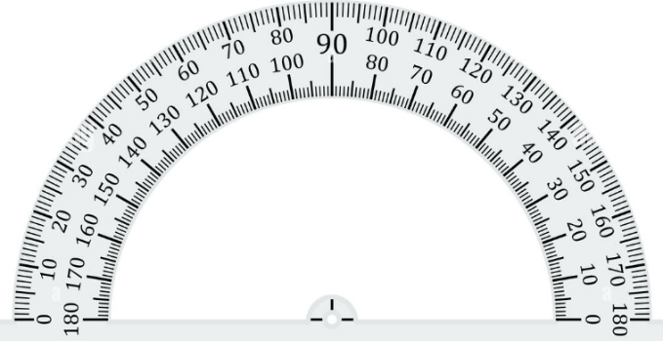 | 4° Básico  Tomo 1  Capítulo 10  Ángulos

